Однодневные экскурсионные программы
1 | Экскурсия по г. Орлу и Мемориального комплекса «Место гибели Героя Советского Союза генерала Л. Н. Гуртьева»  Экскурсия по городу с посещением памятных мест, посвященных героям ВОВ: Сквер Танкистов, сквер Л.Н. Гуртьева, памятник Комсомольцам и памятник Летчикам, погибшим при освобождении г. Орла во время ВОВ. Посещение музея «Диорама». Отправление к МК «Место гибели генерала Л.Н.Гурьева». | 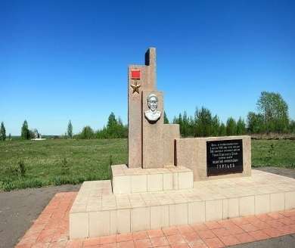
2 | Экскурсия по г. Орлу и Мемориального комплекса «Вяжи»  Экскурсия по городу с посещением памятных мест посвященных героям ВОВ: Сквер Танкистов, сквер Л.Н. Гуртьева, памятник Комсомольцам и памятник Летчикам, погибшим при освобождении г. Орла во время ВОВ. Отправление группы в п. Вяжи Новосильского р-на. С 1941-1943г.г. здесь проходила линия фронта и приводилась в действие Орловская стратегическая операция «Кутузов». На месте Вяжскго прорыва 02.08.2003г. воздвигнут МК с наименованиями фронтов, армий и дивизий, участвующих в боях за освобождение г. Орла | 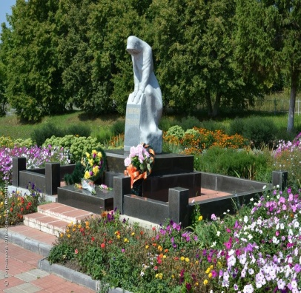
3 | Экскурсия по г. Орлу и Мемориального комплекса «Кривцовский мемориал»  Экскурсия по городу с посещением памятных мест посвященных героям ВОВ: Сквер Танкистов, сквер Л.Н. Гуртьева, памятник Комсомольцам и памятник Летчикам, погибшим при освобождении г. Орла во время ВОВ. Отправление на МК «Кривцовский мемориал». Пойма между 2-х рек Оки и Зуши в Болховском р-не получила жуткое название «Долина смерти». В 1942 г. там осталось лежать на вечно 300 тысяч человек. | 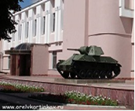
4 | Экскурсия по г. Болхов и Мемориального комплекса «Кривцовский мемориал»  Экскурсия по городу Болхов с посещением памятных мест, посвященным героям ВОВ. Посещение краеведческого музея в г. Болхов. Отъезд на МК «Кривцовский мемориал». | 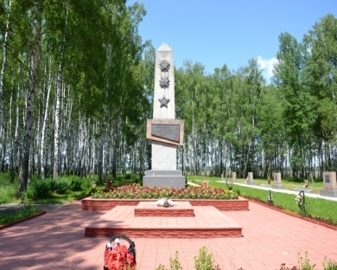
5 | Экскурсия по г. Мценск и Мемориального комплекса «Кривцовский мемориал»  Экскурсия по городу Мценску с посещением памятных мест, посвященным героям ВОВ. Посещение краеведческого музея в г. Мценска. Отъезд на МК «Кривцовский мемориал». | 